Возложение цветов к памятнику героям, погибшим в годы Великой Отечественной войны
10.05.2023
На территории эксплуатационного вагонного депо «Бирюлёво» располагается стела героям-вагонникам, отдавшим свою жизнь, защищая Родину в годы Великой Отечественной войны от фашистских захватчиков.

В преддверии Дня Победы, 05 мая 2023 года учащиеся школы № 2001 совместно с районным Советом ветеранов приняли участие в акции по возложению цветов к памятнику героям, погибшим в годы Великой Отечественной войны.

Фото: ГБОУ "Школа № 2001".

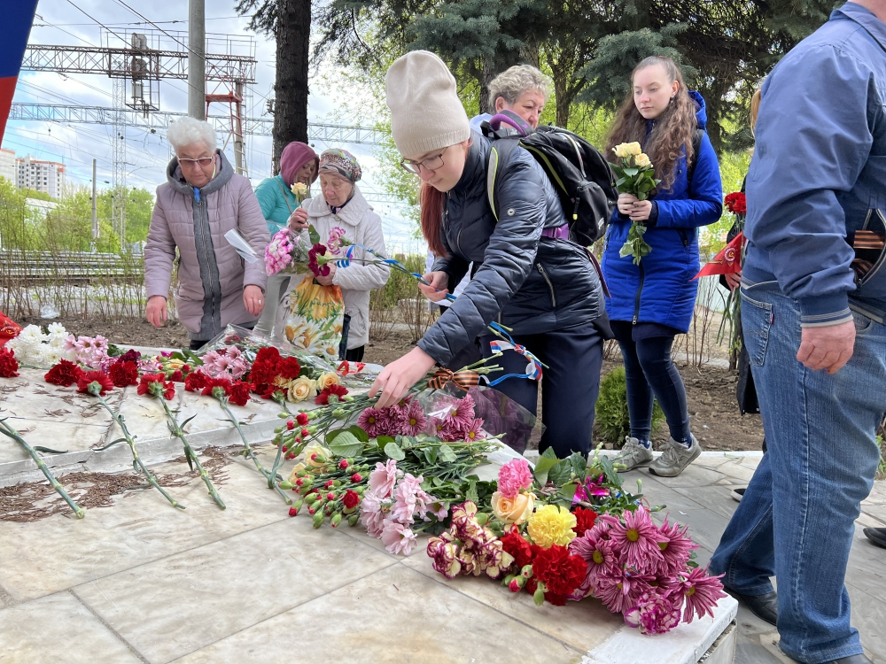

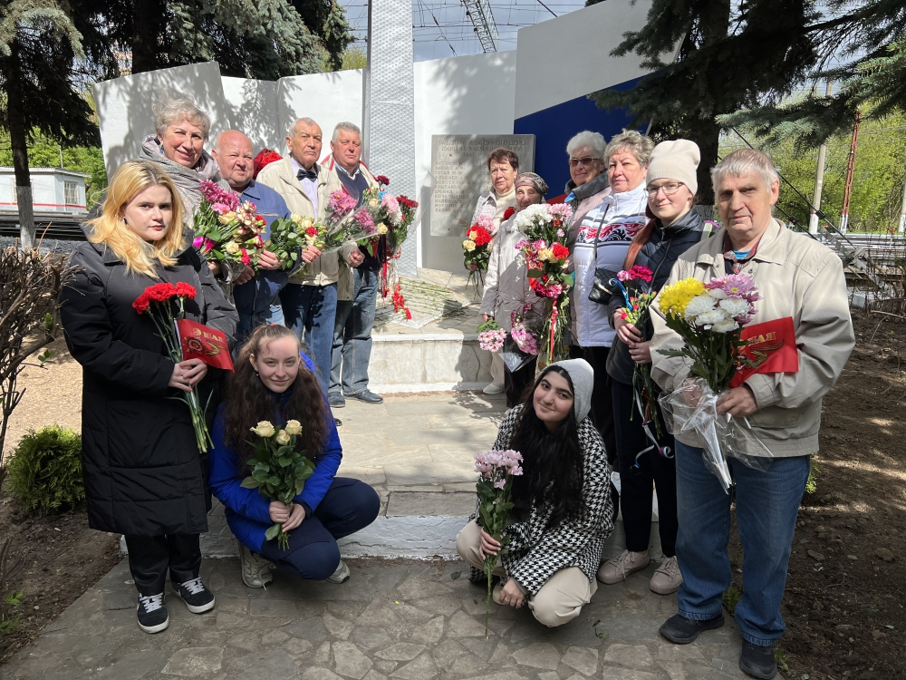

Адрес страницы: http://birulevo-zapadnoe.mos.ru/counter-terrorism/anti-terrorist-activities-of-the-western-biryulyovo-district-of-southern-administrative-district-of-/measures-to-combat-extremism-and-terrorism/detail/11576651.html
Управа района Бирюлево Западное города Москвы

